OBJEDNÁVKA č.: 2025/15 (číslo objednávky uvádějte vždy na faktuře)

Dodavatel:
Pavel Sukaný
č.p. 144,
76321 Šanov
IČ: 18152538
DIČ:
Datum: 25.8.2025

Vyřizuje:
Tel:
Mail:

Termín dodání: do 30.9.2025
Objednáváme u Vás:

- rekonstrukci kotelny na Strahově č.p. 383 Luhačovice – výměna kotlů a
stavební část dle CN

Celkem dle cenové nabídky 447 285 Kč bez DPH.

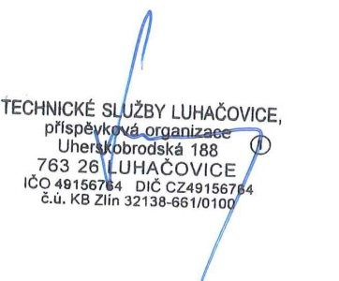
Akceptace objednávky
dodavatelem 25.8.2025
______________________________ ______________________________
Objednatel (TS Luhačovice) Zhotovitel

